|  |
| --- |
| Manual de Carga Inicial de Datos |
| DATAPREDIAL |
| JONATHAN VELASQUEZ VARGAS |

Contenido

1. Fuente de los datos 2

2. Archivos necesarios 5

3. Sistema gestor de base de datos 5

4. Extensión postgis 7

5. Carga inicial de datos 8

# Fuente de los datos

La Información geográfica de los predios afectados se obtuvo del Instituto Geográfico Agustín Codazzi, es entregada en formato shape y georreferenciada. Para verificar qué esta información si tenga asociado un sistema de referencia se hace necesario dirigirse al archivo .prj y se abre como un block de notas, allí veremos la siguiente información:

Sistema de Coordenadas Proyectado: MAGNA_Colombia_Bogota,

Sistema de Coordenadas Geográficas: GCS_MAGNA,

Datum: D_MAGNA,

Elipsoide: GRS_1980 Parámetros: Semieje mayor: 6378137 excentricidad: 0,298.257222101.

Meridiano Origen: Greenwich,

Unidad Angular: Grado (0.0174532925199433),

Tipo de Proyección: Transverse_Mercator,

Falso Este: 1.000.000,

Falso Norte: 1.000.000,

Meridiano Central: -74.07750791666666.

Factor de Escala: 1.0.

Latitud de Origen: 4.596200416666666,

Unidades Lineales: Metros.

La información anterior se obtuvo de los archivos shape de los predios afectados de los Municipios de Girón y Piedecuesta en el Departamento de Santander.

BDE CARRIL: Está capa contiene la información referente al Borde de los carriles proyectados por el diseño.

BDE BERMA: Está capa contiene la información referente al Borde de la berma proyectada en el diseño.

C-ROAD: Está capa contiene la información referente al eje de cada una de las calzadas proyectadas en el diseño.

C-ROAD-TEXT: Está capa contiene la información referente al abscisado que está separado cada 20 metros.

ZONA_RESERVA_VIAL: La información contenida en está capa hace referencia al área requerida o la franja de terreno que debe ser entregada por los propietarios de dichos terrenos a favor de la Agencia Nacional de Infraestructura (ANI), por medio del procedimiento establecido en la normatividad legal vigente.

Teniendo claro con que capas trabajar, se procedió a realizar el proceso de exportación de formato DWG a formato SHP, cabe aclarar que estos formatos son tipo Vector.

Para realizar dicho proceso fue necesario usar la aplicación ArcMAP; en donde se cargó el diseño en formato .dwg, por medio del siguiente botón , una vez cargado nos dirigimos al archivo que se encuentra en la tabla de contenido del Dataframe y desplegamos el menú que hace referencia a la geometría de polyline, allí realizamos el siguiente proceso:

Desplegar el menú de la geometría polyline y abrir la tabla de atributos para este tipo de geometría; allí se realizan las selecciones por atributos necesarias para exportar cada una de las capas a trabajar, así:

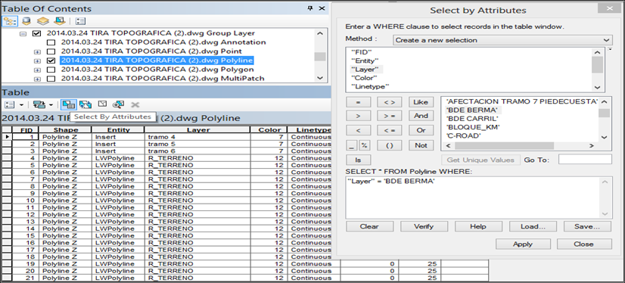

Luego de realizar la selección por atributos, se procede a exportar los datos a un archivo .shp, así:

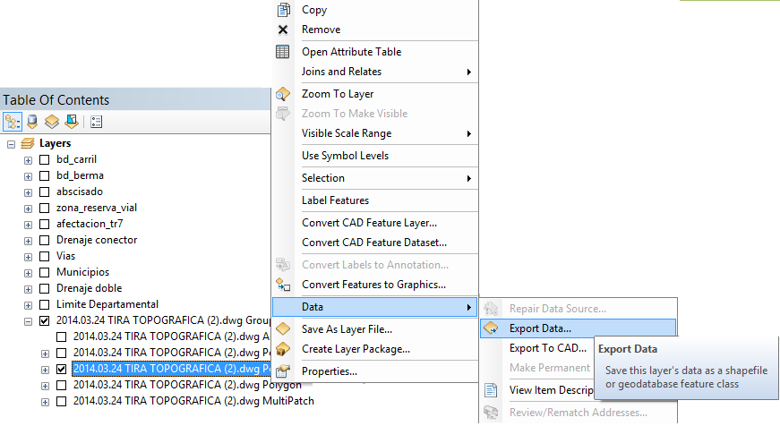

Se selecciona Export Data, allí emerge una ventana en la cual se le asigna una ruta para que guarde el archivo .shp que se creara y también el nombre que llevara el archivo shape; que en este caso sería bd_berma. Este proceso se realiza de la misma forma para cada uno de las capas nombradas anteriormente.

Se busca en el ArcToolBox, en las herramientas de gestión de datos en la parte de proyecciones y transformaciones y allí se ejecuta la herramienta de definir proyección allí emergerá una ventana en donde se debe especificar cuál es el feature class al que se quiere asignar un sistema de referencia y luego se especifica que sistema de referencia será asignado.

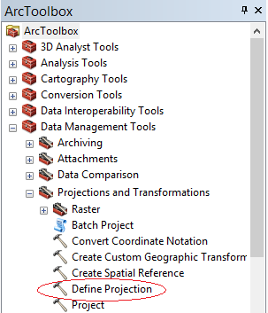

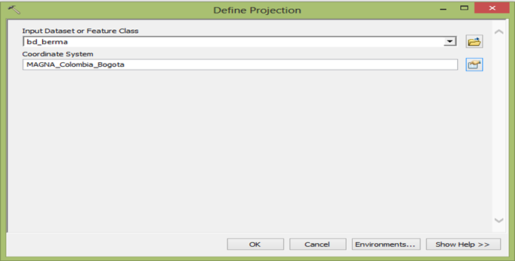

# Archivos necesarios

El formato  **Shapefile** (SHP) es un formato  de datos espaciales que se creó para la utilización con su producto ArcView GIS, pero actualmente se ha convertido en formato de intercambio de información entre Sistemas de Información Geográfica.

Un shapefile es un formato vectorial de almacenamiento digital donde se guarda la localización de los elementos geográficos y los atributos asociados a ellos. No obstante carece de capacidad para almacenar información topológica.

La información geográfica que se encuentra almacenada en este tipo de archivos, de igual manera puede ser manipulada por medio de bases de datos utilizando ciertos paramentos que se explican en el siguiente ítem.

# Sistema gestor de base de datos

El sistema gestor de bases de datos a utilizar el Postgres, en este caso se utiliza el entorno de PgadminIII, para esto se asume tener Postgres instalado en un computador al igual que el plugin de postgis que se va a utilizar más adelante.

Primero se procede a la creación de una nueva base de datos.

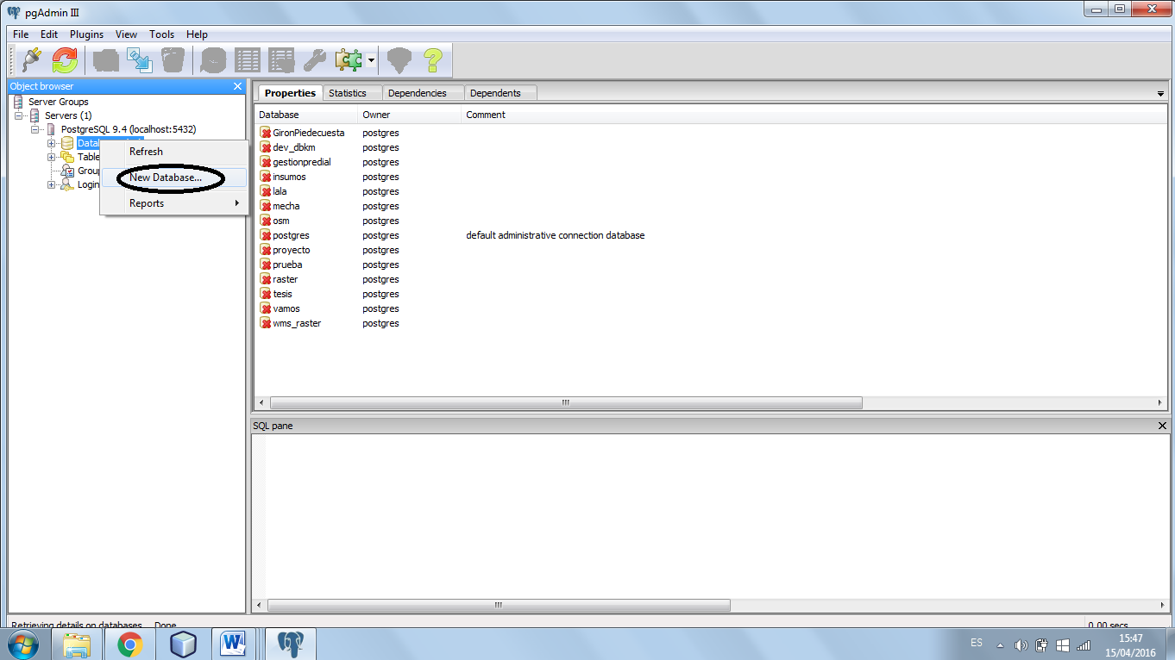

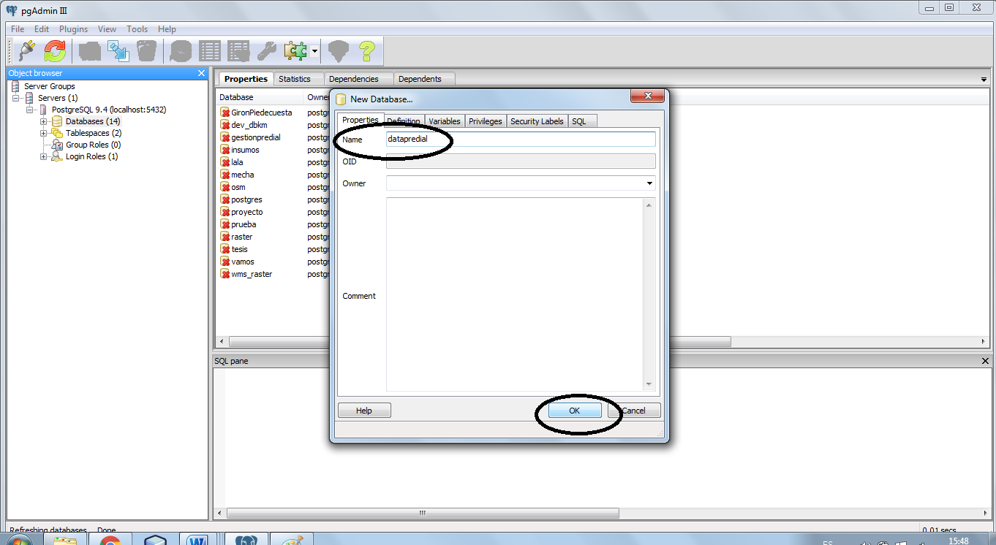

Luego de crear la base de datos se procede a utilizar la extensión postgis.

# Extensión postgis

Es un módulo que añade soporte de objetos geográficos a la base de datos objeto-relacional PostgreSQL, convirtiéndola en una base de datos espacial para su utilización en Sistema de Información Geográfica.

Postgis ha sido desarrollado por la empresa canadiense Refracción Research, especializada en productos "Open Source" entre los que habría que citar a Udig. PostGIS es hoy en día un producto veterano que ha demostrado versión a versión su eficiencia.

PostGIS almacena la información geográfica en una columna del tipo GEOMETRY, que es diferente del homónimo "GEOMETRY" utilizado por PostgreSQL, donde se pueden almacenar la geometría en formato WKB (Well-Known Binary), aunque hasta la versión 1.0 se utilizaba la forma WKT (Well-Known Text).

Para que la base de datos puede ser espacial, se ejecuta la siguiente línea de código desde el Query.

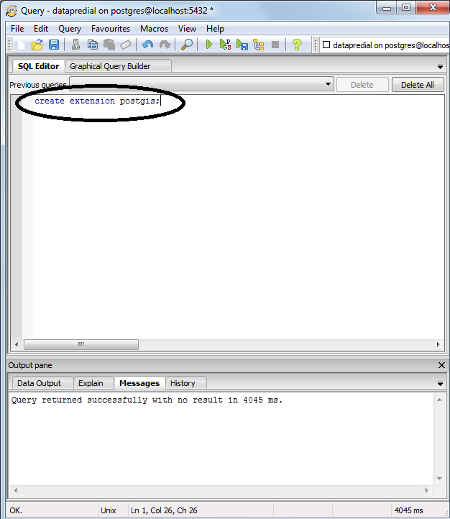

# Carga inicial de datos

Luego de tener la base de datos con la extensión postgis, se da inicio a la importación de la información existente en archivos tipo Shape, en el menú inicio, en plugins, buscamos la opción Postgis Shapefile.

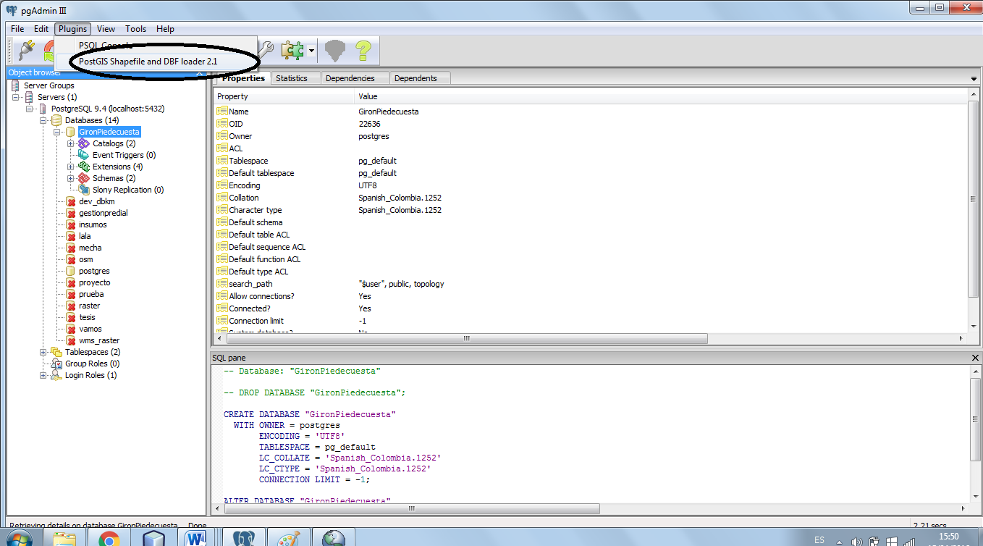

Se despliega una nueva ventana donde se comprueba la conectividad con la base de datos que se va a utilizar.

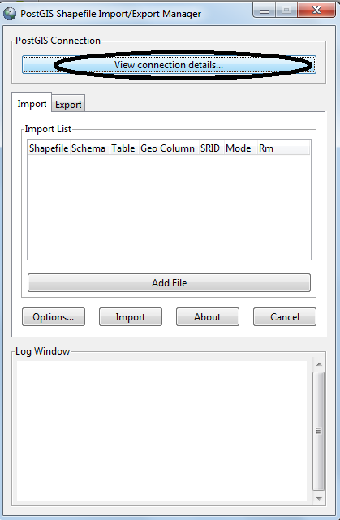

Desde el botón de Add File se seleccionan los archivos Shape a cargar.

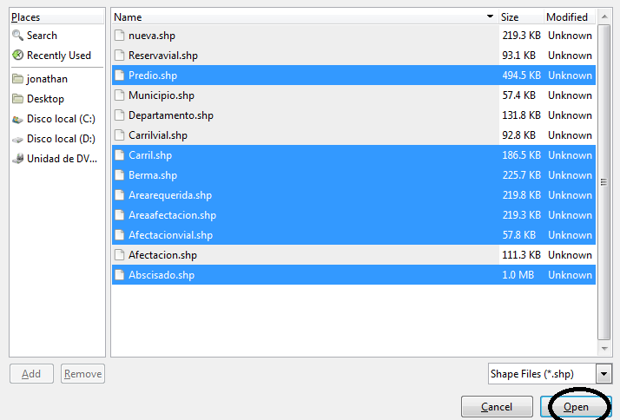

Luego de seleccionarlos se da clic en Open.

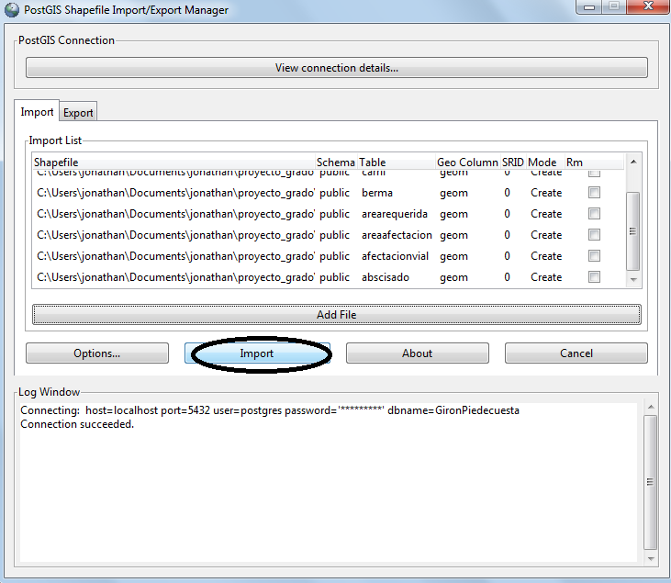

Dando clic en el botón Import serán cargadas las nuevas entidades espaciales a la base de datos.

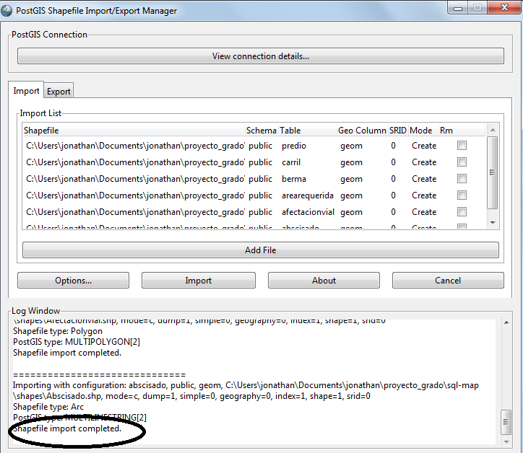

Luego de que el proceso se haya completado, procedemos a verificar que si efectivamente los datos están cargados a la base de datos.

